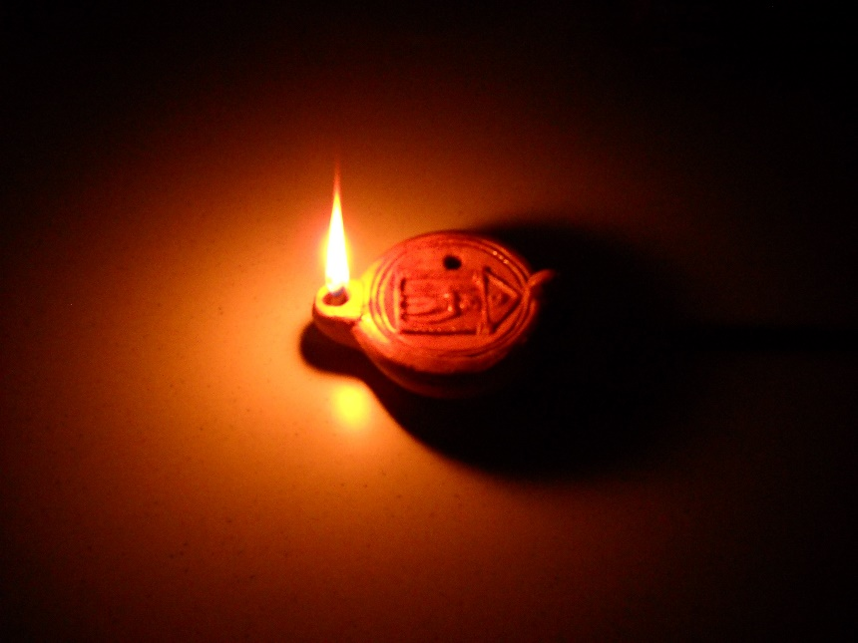**Venir à la lumière**

(St Jean 3 14-21)

**Nicodème.** Nicodème, pharisien atypique, humble et courageux. Disciple discret qui vient à Jésus, de nuit, pour comprendre et écouter son enseignement.

C’est un chercheur de lumière, de vérité, de Dieu. Contrairement à d’autres pharisiens il devine en Jésus celui qui peut lui apporter lumière sur son chemin de vie. Jésus se révèle à lui comme Fils de Dieu.

Il le guide à partir de ce qu’il connaît, le livre de l’Ancien Testament, ici, l’histoire du serpent de bronze élevé pour sauver.

Nous retrouverons cet homme courageux qui ira demander le corps de Jésus pour le placer au tombeau de Joseph d’Arimathie. Nicodème est pour moi un modèle de chercheur de Dieu.

**Nicodème vient de nuit et dans le silence.** Mais pourquoi de nuit ? Par honte ou peur des autres pharisiens comme on le dit parfois ? Parce qu’il n’est pas encore venu à la lumière ? Ou parce que l’enseignement aux foules ne lui suffisait pas, qu’il voulait avoir une relation personnelle avec Jésus, en tête à tête ? Et que c’est à la fin de la journée que Jésus était enfin disponible ?

C’est souvent la nuit qu’on se met à réfléchir, on cherche la lumière. Le geste de Nicodème qui cherche la nuit, le moment le plus propice pour être en relation avec le Seigneur, moment où on est seul. Quand je suis seule dans mon coin, quand il fait nuit, je le cherche. Cela m’aide pour la vie de chaque jour. Personne ne peut accueillir si Dieu n’est pas avec lui. C’est dans le silence que je peux venir à la lumière.

Nicodème a choisi de venir de nuit pour rencontrer Jésus lumière. Il y a cette opposition : ténèbres-lumière. La lumière est plus forte dans la nuit !

Dans le silence Jésus peut se révéler pleinement, Dieu prend alors plus de place et inspire des gestes d’écoute, de bienveillance.

Il faut du temps à donner pour que la renaissance puisse avoir lieu. Cela me rappelle le fait que Catherine, après avoir reçu l’appel de la vie en communauté, avait attendu plusieurs mois avant d’en parler à Pierre.

**Un évangile aux multiples thèmes.** Pour les découvrir il suffit de relever les mots importants et les répétitions. Croire, vie éternelle, jugement, lumière en opposition aux ténèbres, faire la vérité, être sauvé, le monde sauvé, les œuvres bonnes en opposition aux œuvres mauvaises. C’est tout un condensé de l’esprit du christianisme. Cet évangile, je l’aborde comme Nicodème, avec plus de questions que de réponses.

**« Il faut que le Fils de l’homme soit élevé afin que quiconque croit ait la vie éternelle ».** Il faut que... Importance donc de cet impératif ! Comme le serpent a été élevé, le Fils de l’homme est élevé : comme les Israélites regardaient le serpent de bronze, nous sommes appelés à regarder Jésus quand la vie nous malmène, à écouter sa parole, à nous décentrer de ce qui nous malmène pour nous centrer sur Dieu.

Jésus sera celui qui sera élevé sur la croix et sauveur de son peuple.

**Un amour infini.** Le thème central : il est ici à peine esquissé, mais sous-tend tout l’évangile. C’est l’amour infini et inconditionnel du Père qui a tant aimé le monde qu’il a envoyé son Fils unique. Le Père aime les hommes, mais les hommes, de leur amour imparfait, ne peuvent aimer Dieu sans aimer leurs frères et sœurs en humanité. Tous les frères et sœurs : Quel défi !

**Aimer, c’est se donner.** “Pas de plus grand amour que de se donner”: à l’instar du commandement d’aimer son prochain comme soi-même, “aimer” n’a rien à voir avec les sentiments, mais a à voir avec les actes. Aimer, ce n’est pas ressentir l’amour, mais c’est agir avec amour. Etre habité par l’amour et là on comprend : savoir aimé l’autre, aimer au sens noble du terme. Aimer le monde c’est faire les choses pour le remettre à l’humanité à venir.

Tout au long de sa vie, c’est donc le mot « amour » qui est notre guide dans notre vie « active » de tous les jours. Mais il n’est pas toujours facile de vivre les situations de nos journées en plein accord avec ce mot « amour »

**Quiconque croit.** Qu’est-ce que croire, entre doute et certitude ? La foi du chrétien, ce n’est pas croire en quelque chose, par exemple des valeurs, c’est croire en quelqu’un, en Jésus, le Fils unique de Dieu. Ceci implique une relation forte avec Jésus. Quelle relation forte avec un absent/présent ?

Qu’est-ce que la vérité ? Croire en Dieu, croire en l’Evangile me fait naître à une vie autre, une vie où le don prime sur l’avoir, une vie où le silence, la méditation prend une place importante, je dirai centrale.

Quand j’étais ado je me posais souvent la question : Est-ce que je crois vraiment en Dieu ? Les parents ont le rôle d’apprendre à leurs enfants de croire en Dieu. Croire en Jésus c’est une grâce.

Croire c’est une grâce ! Quel programme et quel bonheur ! Pour que tout homme qui croit en lui... Jean laisse à chaque homme son libre arbitre de croire ou de ne pas croire en la révélation.

Dieu attend donc de chaque homme une réponse. Il ne se contente pas de donner largement son amour, l’amour du Père et du Fils, mais il attend une réponse. Cela me rappelle ce passage de l’apocalypse du même St Jean, au chapitre 3, qui dit : « Voici je me tiens à la porte et je frappe. Si quelqu’un entend ma voix ouvre la porte… ». Mais si personne n’entend ma voix et ne m’ouvre la porte, eh bien je reste dehors…

**Qu’est-ce qu’être sauvé ?** De quoi ? 2000 ans après, le monde n’a pas l’air sauvé. Il devra passer par nos échecs et nos morts. Mais Dieu a tant aimé le monde… Pouvons-nous espérer alors que tous, quels qu’ils soient, quoi qu’ils aient vécu, seront sauvés. Il m’arrive de penser que si ceux que j’aime ou ai aimés ne sont pas sauvés, je ne veux pas l’être non plus.

Face à la détresse du monde, que valent nos petites œuvres ?

**Nous n'avons pas à sauver le monde, nous avons à l'aimer.** Cette phrase, à elle seule, ouvre des abîmes de réflexion et d’intériorité. Pas de prosélytisme, peut-être pour un monde meilleur, mais ce qui est sûr, c’est pour un monde d’amour entre les hommes…

Aimer le monde / aimer les autres. Cela semble à la fois d'une simplicité folle et un ouvrage colossal, en tout cas si on cherche à s'y attaquer de front. Pour ma part, je cherche déjà à m'améliorer dans une première étape moins simple qu'il n'y paraît. Si l'autre fait des choix que je suis incapable de comprendre, c'est mon problème. Pas le sien. J'ai devoir de le respecter !

Je me suis attachée au commentaire « Nous n’avons pas à sauver le monde, nous avons à l’aimer ». Je ne recherche pas de récompense. Ce qu’on peut faire, on le fait vis-à-vis des autres.

La conclusion : nous n’avons pas à sauver le monde, ni à le convertir. On a la tâche la plus difficile : l’aimer tel qu’il est.

Nous n’avons pas à sauver le monde mais nous nous dirigeons vers un monde empoisonné et c’est notre responsabilité de prendre soin du monde.

**Lumière et ténèbres**. Ce qui paraît émerger c’est l’antagonisme entre les ténèbres et la lumière. Ce sont les gens qui se jugent eux-mêmes par leur choix de vie. Le juge n’a pas à intervenir. Les ténèbres ce sont les sectes sataniques, les sacrifices humains. Ce sont des choix des hommes, d’une culture…

**La vie éternelle.** « Dieu a donné son unique afin que tout homme qui croit ne périsse pas mais ait la vie éternelle ». La vie éternelle c’est la vie dans toute son intensité. C’est une définition que j’aime beaucoup.On insiste dans ces deux phrases sur la vie éternelle. J’ai aimé le commentaire qui dit que la vie éternelle, c’est le dépassement des limites...

La vie éternelle commence en fait dès notre conception et, si l’on veut bien, par la suite prendre le chemin de « croire en Dieu ».

Quel rapport entre la vie éternelle et le temps ? Vaste question. Le temps est une entité physique. Le trou noir : le temps n’existe plus.

**Où est donc Nicodème ?**

Le chapitre 3 de St Jean commence avec l’épisode de Nicodème. Mais étrangement, dans le texte qui nous est proposé aujourd’hui, Nicodème est absent.

La première phrase du fragment qui nous est proposé « en ce temps-là Jésus dit à Nicodème : » N’existe pas dans l’évangile de Saint Jean.

Donc nous n’avons rien dans ce passage sur les 13 premiers versets de St Jean qui traite de la renaissance ou du vent qui souffle où il veut.

**A la suite de Nicodème, il nous renaître et donc nous reconstruire dans l’Esprit de l’Evangile**.